1983年1月26日，杀手级PC软件Lotus 1-2-3发布。 当时，市场上最流行的商业软件一年销售1200万美元，创始人米奇·凯普（Mitch Kapor）保守地估计Lotus 1-2-3第一年投放市场也就是200～300万美元的销售额，但让他没有想到的是，到了财年末，Lotus软件销售达5300万美元，第二年达到1.56亿美元，第三年突破2.58亿。此时的Lotus成为世界上数一数二应用软件公司，当时的软件业几乎没有那家公司能与Lotus抗衡。
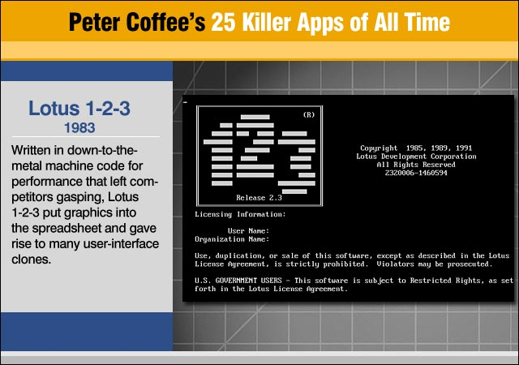
1983: Lotus 1-2-3入选“历史上最重要的25款杀手级软件”
目录
• Lotus 1-2-3简介
• Lotus 1-2-3 历史详解
• 历史地位评说
• 相关链接

Lotus 1-2-3简介 回目录
开发 IBM
最新版本 9.8 / 2002年
操作系统 Microsoft Windows
类型 试算表软件
许可协议 Proprietary
网站 http://www.ibm.com/
Lotus 1-2-3，是Lotus Software（美国莲花软件公司）于1983年起所推出的电子试算表软件，在DOS时期广为个人电脑使用者所使用，是一套杀手级应用软件。但在Windows兴起后，微软强力行销其Microsoft Office软件，因此Lotus 1-2-3就逐渐式微。
起点
Lotus，是由米奇·凯普（Mitch Kapor）在1982年创建的软件公司，他们推出的Lotus 1-2-3红极一时，击败了微软的Multiplan，几乎垄断了电子试算表。Lotus 1-2-3的命名原因是它本身所拥有的三大功能：第一强大的试算表（spreadsheet）功能；第二图形整合功能；第三简易数据库功能，故称为1-2-3，在当时这三种功能原本是由三个不同的软件分别来执行。事实上其本身还具有文字处理、文件管理的功能。1983年首次发行，成为IBM相容电脑的第一套杀手级应用软件，功能多而且运算速度快，很快就成为世界上第一个销售超过100万套的软件，当时微软的查尔斯·西蒙尼（Charles Simonyi）回忆说：“我第一次看到Lotus 1-2-3，我就知道我们遇到麻烦了（I knew we were in trouble the first time I saw it.）”。第二版的Lotus 1-2-3，被称为Symphony，有人叫它Lotus 1-2-3-4-5，在1-2-3的基础上又拼装了文字处理和通讯功能。
微软的反攻
1980年代后期，Lotus 1-2-3因微软推出“Excel”而受到极大威胁，1988年微软从莲花手上夺下12%的市场，还在不断扩大战果。Lotus 1-2-3因为是用汇编语言撰写的，在移植上有一定的难度，迟至二年后才推出。微软在操作系统平台的优势下， Excel 逐渐取代了Lotus 1-2-3 ，成为主流的电子试算表软件。
现状
1995年6月11日，IBM公司于以35亿美元收购了Lotus公司，现在的Lotus成为了IBM的一家子公司，而Lotus 1-2-3也成为了IBM公司的五大软件产品线（Information Management、Lotus、Rational、Tivoli、WebSphere）之一

Bill Gates, Mitch Kapor, Fred Gibbons, 1984

Lotus 1-2-3 历史详解 回目录
Lotus是IBM公司的五大软件产品线（Information Management、Lotus、Rational、Tivoli、WebSphere）之一，是企业业务协作平台和集成工具。Lotus是IBM公司在1995年6月11日以35亿美元收购来的，当时被誉为“软件史上最大的收购案”。当时IBM的总裁是郭士纳，Lotus的总裁是曼兹。对于那次收购，时任Lotus公司副总裁的齐斯曼（Michael Zisman）说道：“整个计划操作得完美无缺。”
“Lotus”的中文意思是“莲花”。 《大正藏》经典说，莲花有四德，一香、二净、三柔软、四可爱。在佛教中，莲花表示清净的功德和清凉的智慧。据说释迦牟尼一出生,就能自行站立,他一步一莲花,并一手指天,一手指地,道:天上天下,唯我独尊。而Lotus这家国外的软件公司以“莲花”命名自己，也有一些故事。
Lotus公司是在1982年由一个痴迷于嬉皮士文化、当过歌舞厅DJ，后来又迷信印度教的美国年轻人Mitch Kapor(米奇·坎普)成立的。公司名字Lotus（莲花）一词是他在教典中找到的，其寓意不言自明。
Lotus公司是从字处理和表格处理软件起家的。在1983年推出的第一款产品Lotus 1-2-3，堪称是一款软件历史上划时代的作品，在全球的字处理市场和表格处理市场都是遥遥领先于其他竞争对手。
当时，市场上最流行的商业软件一年销售1200万美元，坎普保守地估计Lotus 1-2-3第一年投放市场也就是200～300万美元的销售额，但让他没有想到的是，到了财年末，Lotus软件销售达5300万美元，第二年达到1.56亿美元，第三年突破2.58亿。此时的Lotus成为世界上数一数二应用软件公司，当时的软件业几乎没有那家公司能与Lotus抗衡。身为企业家，坎普与微软的比尔•盖兹、苹果公司的斯蒂夫•乔布斯并驾齐驱，无人出其右。
Lotus 1-2-3是有史以来第一次提供帮助程序的软件，在出售的磁盘上Lotus 1-2-3附赠了一个培训软件，后来帮助程序在商业软件设计上蔚然成风。同时，坎普还极具创意地将传统服务业的客户服务部门引入软件业，虽然最后这个创意没有在Lotus 1-2-3上实现，但是却为微软、IBM等大牌公司所仿效，提高了客户的满意度。

PC革命三巨头：Bill Gates和Mitch Kapor对着Steve Jobs笑得很开心

不仅如此，Lotus 1-2-3曾经还“迫使”比尔·盖茨接受了其技术理念。
1983年9月，比尔•盖茨秘密安排了一次小范围的研讨，会议的宗旨只有一个，那就是尽快推出世界上最高速的电子表软件。他们在分析了Multiplan（Microsoft Excel 的前身）与Lotus1-2-3的优劣之后，议定了超级表格软件的规格和应具备的特性。例如，吸取Lotus 1-2-3里的数据库与统计图形功能，并且吸收其“宏指令”的优点，使高级用户能利用短小符号去调用一段程序。再例如，在软件里加进“智能重算”特性，当使用者改变表格中某些数据时，不必把全部表格重算一遍，软件自己就能够选择计算那些被改动的数值，以便加快程序的运行速度。有趣的是，这次会议也迫使比尔放弃了他钟爱的“L1C1”，因为大家一致认为，Lotus1-2-3继承的“A1、B1”坐标表示法其实更方便。
1984年，Lotus 1-2-3依然在IBM PC世界稳坐头把交椅，Lotus公司甚至还趁势推出另一套装软件——Symphony，有人叫它“Lotus1-2-3-4-5”。它在Lotus 1-2-3的基础上又拼装了字处理和通讯。表、库、图、文、通，五位一体，堪称集成软件之大成。之后，Symphony准备涉足“苹果—麦金塔”世界，五位一体的超级软件取名“Jazz”。Symphony即“交响乐”而Jazz是“爵士乐”，看来坎普仍不忘旧情，对摇滚音乐主持人的身份一往情深。
莲花生根，Lotus被IBM收购
1995年6月11日，IBM以35亿美元完成对Lotus的收购来。这是郭士纳在接手IBM两年内使其业绩大增之后的一大动作。当时IBM意识到谋求更大发展所面临的竞争不是在硬件上，而是在软件方面来自微软的竞争。据资料统计，1993年美国软件销售额为50亿美元,1994年达到90亿美元,当时有分析认为1995年的美国软件市场份额可能突破200亿美元。彼时，软件市场的份额80%以上被微软公司的Windows系统所占领,而将要微软推出的Windows 95则对IBM是一个更大的威胁。虽然IBM“赶制”出了OS/2 Warp，但当时分析人士预计其市场占有率在12%以内。当时的IBM需要一剂强心针来对抗微软的竞争。
郭士纳经过仔细盘算之后，在1995年6月5日致电Lotus公司总裁曼兹：要将Lotus公司上市的5500万普通股强行收购。6月11日，这桩生意最终以35亿美元成交，成为当时软件史上最大的并购案。
如果当时IBM决定再等一等，Lotus的身价可能还会下跌，它的股价也会随之滑落，因此IBM本来可以出低价也能胜算在握。但郭士纳知道这样做的风险，低价购得的可能是价值缩水的资产，甚至会半路杀出个程咬金。而IBM拥有105亿美元现金，付得起高价，因此他决定不能坐失良机。IBM公司软件开发副总裁汤普森（John M. Thompson）则认为，在当时的市场上，Lotus公司无法独立求存。而IBM也深怕甲骨文公司（Oracle Corporation）或AT&T公司会出价收购。IBM必须行动迅速，并且周详精确。谈判时间决不能拖长。最重要的是，出高价会让潜在竞争对手望而生畏，知难而退。郭士纳和汤普森立在收购后立即采取果断措施，来表明他们坚决支持这次并购行动。例如，在并购后三个月内，汤普森终止IBM开发所有可能与莲花产品竞争的软件程序。借助这些举措，大大降低两企业之间互相争斗的可能性，因为摩擦常使并购功败垂成。
1995年12月Lotus公司翻新了Notes软件的经营战略，同时宣布降价。经IBM公司批准，1996年Lotus公司斥资2亿美元，为Lotus Notes软件和Lotus Domino软件发起一场国际营销活动和广告攻势。公司产品的销售量随之应声上涨，并且势头较从前更猛。由于这次营销活动，Domino已成为IBM公司国际互联网战略中最珍贵的一颗钻石，倍受人们的推崇。
IBM Lotus，一步一莲花
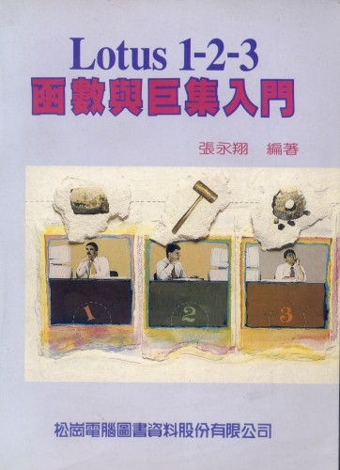
1996年初，IBM开始上市新的Lotus Notes版本。这个版本能够让Notes为Internet解读和创建信息，从而使这个软件在电子商务上发挥更大的作用。新版本还使得公司间电子数据交换或利用Internet收发信息的个人更感便利。利用Notes可以创建网页，而个人在阅读同事发来的电子邮件时也可以点击上网。
1996年12月，Lotus把Notes 4.5 服务器程序产品的商标名称更改为“Domino 4.5， Powered by Notes”，并发布了Domino 4.5 服务器和Notes 4.5客户机。Domino把Notes Release 4.0服务器转变为一个交互式Web应用服务器。该服务器把Internet标准和协议的开放网络环境与Notes强大的应用程序开发工具结合了起来。Domino为企业和组织团体提供了迅速开发Internet 和intranet上一系列广泛的业务解决方案的能力。Domino服务器使得可以动态地将Notes文档发布到Web上。
在经历了一段漫长的研发之后，Notes的第一个版本于1989年发布。在它上市的头一年里，就售出了35000多份Notes的拷贝。Notes服务器要求DOS 3.1 或OS/2操作系统。Notes服务器则要求DOS 3.1、 DOS4.0或OS/2操作系统。之后，产品的性能不断改善，在1993年5月发布的Notes Release 3.0始，已有2,000多家公司以及近500,000 人使用过 Notes。Release 3.0 的目标是进一步建立于那些已有Notes的系统之上，从而使用户界面更加酷、更加现代，并进一步发展成为一个跨平台产品。
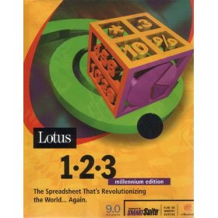
Notes客户机和Domino服务器的最初概念，居然使个人电脑的商用开发提前了将近十年。Notes最初的想法包括：在线讨论、电子邮件、电话薄和文档数据库。然而，那时的技术状况存在着两种巨大的挑战。首先，网络刚刚起步，相对于今天的网络还相当慢。其次，PC机操作系统尚未成熟。Notes为用户提供了客户机/服务器体系结构，适合于与局域网(LAN)相连的PC机。一个组能够设置一台专用服务器（一台PC机），与其他组的服务器（在同一LAN之上或者通过交换网络）通信。服务器交换信息需要通过“复制数据”（也就是说，可能有许多同一数据库的拷贝驻留于不同的服务器之上，并且Notes服务器软件要不停对它们进行同步处理）。这样，对于用户来说，与分支部门的同事交换信息就像与自己办公室里面的同事交换信息一样容易。
当Notes 6 和 Domino 6 于2002年10月推出时，商业界到处都在谈论它的低价格、增强的生产效率、更快的部署与转向。同时，更令人意想不到的是，从竞争对手那里迁移到Notes/Domino环境下的用户数越来越多。然而，这一切并没有让IBM放缓创新的步伐。
当IBM倡导随需应变的电子商务（E-Business On Demand，EBOD）战略之后，IBM软件越来越成为其发展的核心的时候，全球超过一亿的用户，无异于是IBM的宝藏，而且这个数字每年都在递增。尤其是当IBM面前只有一个敌人的时候，Notes/Domino更是IBM制胜的法宝。当IBM软件再次发布新战略——Workplace的时候，Notes/Domino则是新战略中不可或缺的重要部分。尤其是IBM软件在全球范围内刮起了“整合”飓风，作为人员整合的利器，Lotus义不容辞地承担着这一重要角色。所有这些都从Notes/Domino 6.5开始体现。
2003年，Lotus已满20岁。当用户的需求不仅仅是一个简单的电子邮件系统，他们希望能够获得更加广泛的协作体系来支持业务的时候，而Notes/Domino在工作流、协作、文档管理等方面的独到功能以及清晰的未来方向与客户的需求不谋而合，而且多种平台选择、更好的安全性、更好的扩展性以及更低的总拥有成本是Notes/Domino的魅力所在。
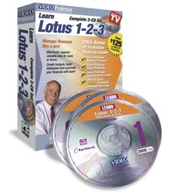
2004年，Lotus的研发重点一方面转向Lotus Workplace产品本身的功能，另一方面，还将针对不同的行业设计出不同的行业解决方案。Lotus Notes／Domino 6．5是Lotus Notes中第一个采纳新Lotus Workplace战略的版本，是 Lotus Workplace战略发展过程中一个不可或缺的组成部分，与Lotus Workplace具有可互操作性。Lotus Workplace的界面提供了一个访问各种协作软件和功能的统一切入点。用户可以在访问消息、即时消息、搜索日历与日程安排等协作工具的同时，使用来自Lotus Notes/Domino 6.5客户机的其他应用和功能，而不是将它们作为单独的应用来使用。
相比于Lotus Notes／ Domino专注于个人和团队协作， Lotus Workplace的特点是采用J2EE技术、建立在一种标准的架构之上的平台，具有优良的可扩展性，可在不同系统间协同工作，并能与跨越企业和地理位置的设备和应用相链接，来实现定制，为用户提供个性化的服务。在这一点上，Lotus Notes／Domino是望尘莫及的。
作为Workplace战略不可分割的一部分，Lotus Notes／Domino由于融入WCT技术，使之有了更多新功能，如:新加入了DB2通用数据存储、支持端到端的Linux环境、与Workplace IM的互操作性等。IBM同时承诺，现有的Notes/Domino用户将自然地升级到 Workplace架构。例如，一名 Notes 客户端用户可能只需要继续执行连续的Notes更新。 在即Lotus Notes／ Domino 7.0 中，客户将有一个样本门户页，一个用于Workplace的Notes插件和使用DB2做为Domino数据后端存储的选择。当客户决定转移到Workplace 时，他们可以拥有所有这些选择。
如果说Lotus Notes的诞生和发展逐渐改变了人们在工作场所交流和分发信息方式的话， IBM Workplace的出现承前启后，为客户提供了一种更加有效和灵活的工作方式。的确， Lotus Notes/Domino在IBM的Workplace策略中的重要作用将是该产品长远未来的一个关键因素，而IBM Workplace则保持了创新的本色，IBM Workplace的革命性在于它可以跨多平台应用，客户完全自主选择。
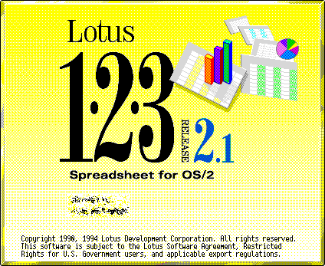
2007年9月，IBM在北京隆重发布其最新企业协作平台，“未来的桌面”系统，Lotus Notes和Lotus Domino 8（以下简称Lotus ND 8）。Lotus ND8经过历时二年的开发，秉承IBM支持开源的理念，融合了IBM在协同办公领域的创新理念，建立在Eclipse开放标准平台之上，应用Web2.0等新兴技术，作为SOA的前端，完全支持SOA架构。Lotus ND8凝聚了全球超过25000名用户的意见，是业界首款主要由软件用户参与设计的协作解决方案，其中在IBM中国开发中心就有650名开发者参与了ND 8的研发。Lotus ND8作为一款超越邮件系统的统一协作平台，将帮助企业在全球整合的大潮下实现真正的协作和沟通。
Lotus ND8传承了Lotus Notes二十余年的丰富客户使用体验和技术积累。其中，IBM Lotus Notes是IBM提供的企业级消息传递和协作软件客户端，集成电子邮件、日历、即时通讯、团队工作室等工具；而Lotus Domino服务器是统一、易于管理的体系结构提供功能强健的平台。从1989年Notes第一个版本诞生，到今天发布的全新第八版本，Lotus Notes/Domino产品始终走在技术的前沿，为企业人员协作和信息传递作出历史性的贡献。
据统计，目前50%以上的全美《财富100》企业在使用Lotus Notes/Domino的产品：全球前10大银行中的8家，10大保险公司中的8家，5大消费品企业中的4家，12大制药商业中的8家，10大电子产品制造商中的7家，以及12大电信商中有9家都都成为了Lotus Notes/Domino的用户。而在中国大多数的银行、电信、电力行业的企业也在使用Lotus Notes/Domino，使协作与沟通更为高效。

历史地位评说 回目录
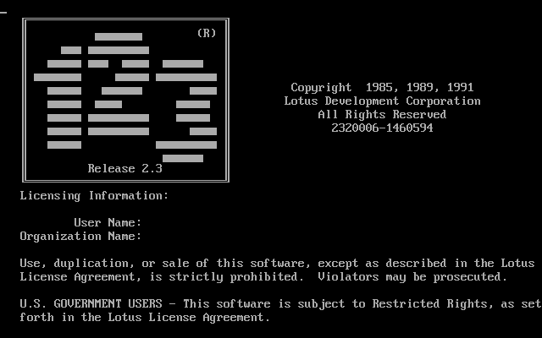
说到电子表格软件，就不能不说说莲花公司的 Lotus 1-2-3。
世界上第一张电子表格软件是1979年由美国青年 Dan Brick 发明的，它就是举世闻名的 VisiCalc（看得见的计算）。由于电子表格不用编程，既易学又使用方便，所以很受用户欢迎。
1983年，Lotus 1-2-3 出现了。它比 VisiCalc 要强大得多，增加了多种功能，同时还将表格计算、绘图、数据库分析等功能集于一身，因此获得了巨大的成功，在 IBM 及其兼容机系统上得到了广泛的应用，风行一时。推出 Lotus 1-2-3 的莲花发展有限公司(Lotus Development Corp.)成立于1982年，总部位于美国麻省波士顿，是全球领先的Intranet平台与通信软件供应商。目前拥有员工近8000人，业务范围遍及全球80多个国家。
长期以来，Lotus一直致力于为企业实现Internet/Intranet、网络通信、网络协同工作及电子商务提供高质量的产品及服务。1989年，Lotus Notes革命性的推出，带来了群件产品新概念，并开创了网络时代协同 工作的新纪元。目前，Lotus Notes全球用户已超过3000万，Lotus Notes也已成为事实的群件标准。随着Internet 和WWW应用的快速成长，群件市场现正呈倍数不断壮大。1996年6月，Lotus 推出功能强大的交互式Web应用服 务器Lotus Domino。
今天，Lotus作为IBM公司的全资子公司，将IBM的强大实力、雄厚市场基础与Lotus独特技术优势紧密结 合，并通过与遍布全球的18000家合作伙伴、经销商及近6000家连锁店的友好合作，为用户带来更为安全可靠的保证。
Lotus 1-2-3 是莲花公司的一款成功的作品，为公司获取了丰厚的利润和较高的知名度。但随着微软公司 Excel 的出现，Lotus 1-2-3 就渐显倪端，不再那么吸引人了。特别是微软公司推出 Excel 5.0以后，莲花公司在与微软公司在电子表格产品的竞争中，就已处于下风。到了微软公司推出 Excel 7.0 以后，Lotus 1-2-3 终于承认兵败，除了少数忠实（顽固）的老用户以外，大部分市场都被微软夺走了。
Lotus 1-2-3 虽然不及微软的 Excel，但作为电子表格软件的先驱，毕竟为众多用户服务过好些年，也曾是微软学习的榜样。细心的用户可能会发现，直到 Excel 2000，微软始终没有忘记做到与 Lotus 1-2-3 的兼容，昔日老大的实力仍是不容小觑的。
莲花公司在1993年11月才开始了向中国大陆的进军，推出中文版软件的时间也较微软晚得多，所以在国内恐怕只有一些老鸟才知道它。像黄花菜我这样的菜鸟，仅仅听说过，还没见过其简体中文版的 Lotus 1-2-3 （只见过日文版），至于它到底如何不及 Excel，自是无从知道了。

相关链接 回目录
• Lotus website
• 1983 The PC Era--Lotus 1-2-3
• Review of Lotus 123 version 1.0 from December 1982 Byte magazine
• Free viewer for Lotus SmartSuite products (EXE)
• File Format Documentation for Lotus 1-2-3
• Oral history interview with Jonathan Sachs

参考文献 回目录
http://zh.wikipedia.org/zh-cn/Lotus_1-2-3
http://cio.it168.com/t/2008-02-20/200802201038412_1.shtml

